**Online сервисы проверки Web-ресурсов**

<https://developers.google.com/speed/pagespeed/insights/?hl=ru> - Тест скорости+

<https://tools.pingdom.com/> - Тест скорости+

<http://seositecheckup.com/> - Тест оптимизации +

<http://www.websiteoptimization.com/services/analyze/> - Тест оптимизации

<http://www.browsera.com/> - Наборы тестов (разные браузеры)-

<https://www.languagetool.org/ru/> - Тест локализации (проверяет правильность текста, опечатки…)

<http://quirktools.com/screenfly/> - Тест адаптивности+

<http://validator.w3.org/> - Валидатор+

<http://validator.w3.org/checklink> - Тест ссылок

<http://browsershots.org/> - Проверка в нужной версии браузера

<http://antivirus-alarm.ru/proverka/> - Наличие вредоносных скриптов+

<https://rescan.pro/> , <https://revisium.com/ai/> - проверка на вирусы

**Задание:**

* Познакомится с сервисами быстрой проверки Web-ресурсов.
* Прогнать через сервисы мин. 3 сайта из доменной зоны cn или com.ua. (сайты должны быть одной тематики)
* Составить список типичных проблем

Сделать выводы о пользе Online-инструментов

1-rozetka.com.ua

2-foxtrot.com.ua

3-comfy.ua

===========================================================================

<https://developers.google.com/speed>

1- rozetka.com.ua-плохая оптимизация для мобильных, средняя для пк, не сжато, не оптимизировано, не используется кеш

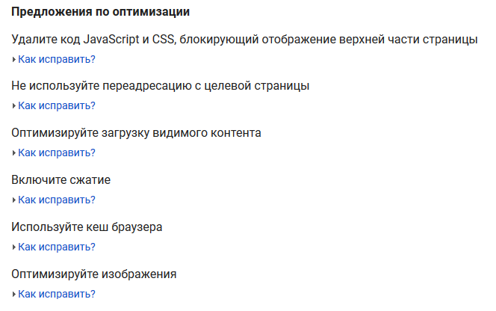

2-foxtrot.com.ua-Средняя оптимизация и для пк и для мобильных, не сжато, не оптимизировано, не используется кеш

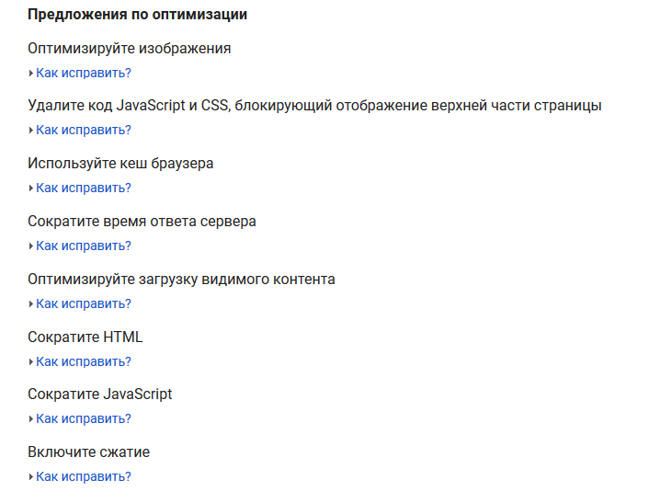

3-comfy.ua-Хорошая оптимизация для мобильных, но плохая для пк. При том что хорошо оптимизирован сайт для мобильных, из-за скорости показывает результат плохой. Важно наличие хорошей скорости сервера.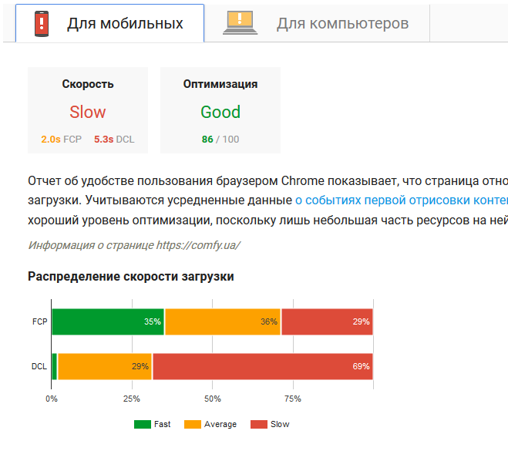

===========================================================================

<https://tools.pingdom.com/>

1-rozetka.com.ua-долго грузится и выставляется спрайт, гугл аналитика, наружные скрипты. Faster than 53 % of tested sites

2- foxtrot.com.ua-проблема с ответом самого сервера – 753мс, долго грузятся картинки, не оптимизированы, наружные скрипты по cdn. 77 %

3- comfy.ua-долго грузит скин js -1,33 секунд, килобайтные картинки по 600мс, много запросов к пустым файлам по 0байт.46 %

===========================================================================

<http://seositecheckup.com/>

1-rozetka.com.ua- 67out of 100. Meta Title,description, нет h1,h2, Sitemap, URL Canonicalization Test, Microdata Schema Test,

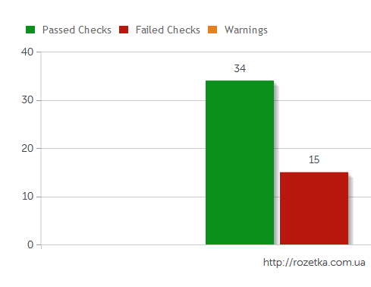

2- foxtrot.com.ua-65 out of 100. Keyword(s) not included in Title tag Keyword(s) not included in Meta-Description tag,h1,h2, Image Alt Test,не минифицированы джиэс, Nofollow добавить

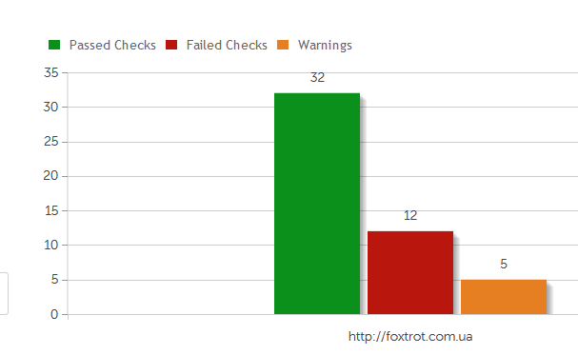

3- comfy.ua-не проверяет



===========================================================================

<http://quirktools.com/screenfly/>

1-rozetka.com.ua-не на всех разрешениях загружается, или глюк сайта, адаптирован плохо

2- foxtrot.com.ua-адаптирован лучше, под телефоны плохо

3- comfy.ua-не пускает

===========================================================================

<http://validator.w3.org/>

1-rozetka.com.ua-проблемы с атрибутами, нет title

2- foxtrot.com.ua- проблемы с атрибутами, нет alt

3- comfy.ua- проблемы с атрибутами, ошибки в css, ошибки в html, нет alt

===========================================================================

<http://antivirus-alarm.ru/proverka/>

1-rozetka.com.ua- вирусов нет

2- foxtrot.com.ua-7 вирусов

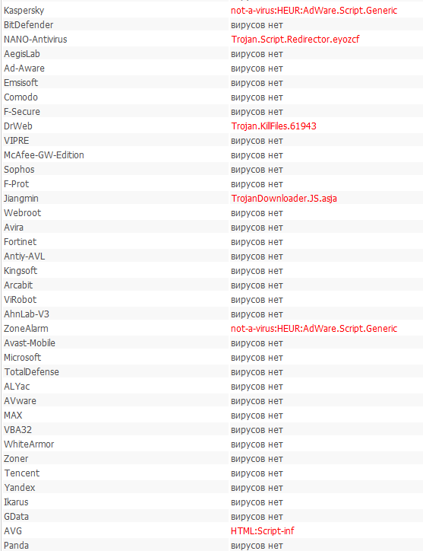

3- comfy.ua-не проверяет

**ТИПИЧНЫЕ ПРОБЛЕМЫ**

-не минифицируют файлы

-не пишут атрибуты картинкам

-не сжимают картинки

-не используют кеш браузера

-не используют заголовки h1, h2